19 мая 2018г. в 12-30 в Охлебининском СДК состоялась выставка самодеятельного художника Трегубова К.Ф.
Целью данного мероприятия было ознакомление населения с творчеством самодеятельного художника Трегубова К.Ф
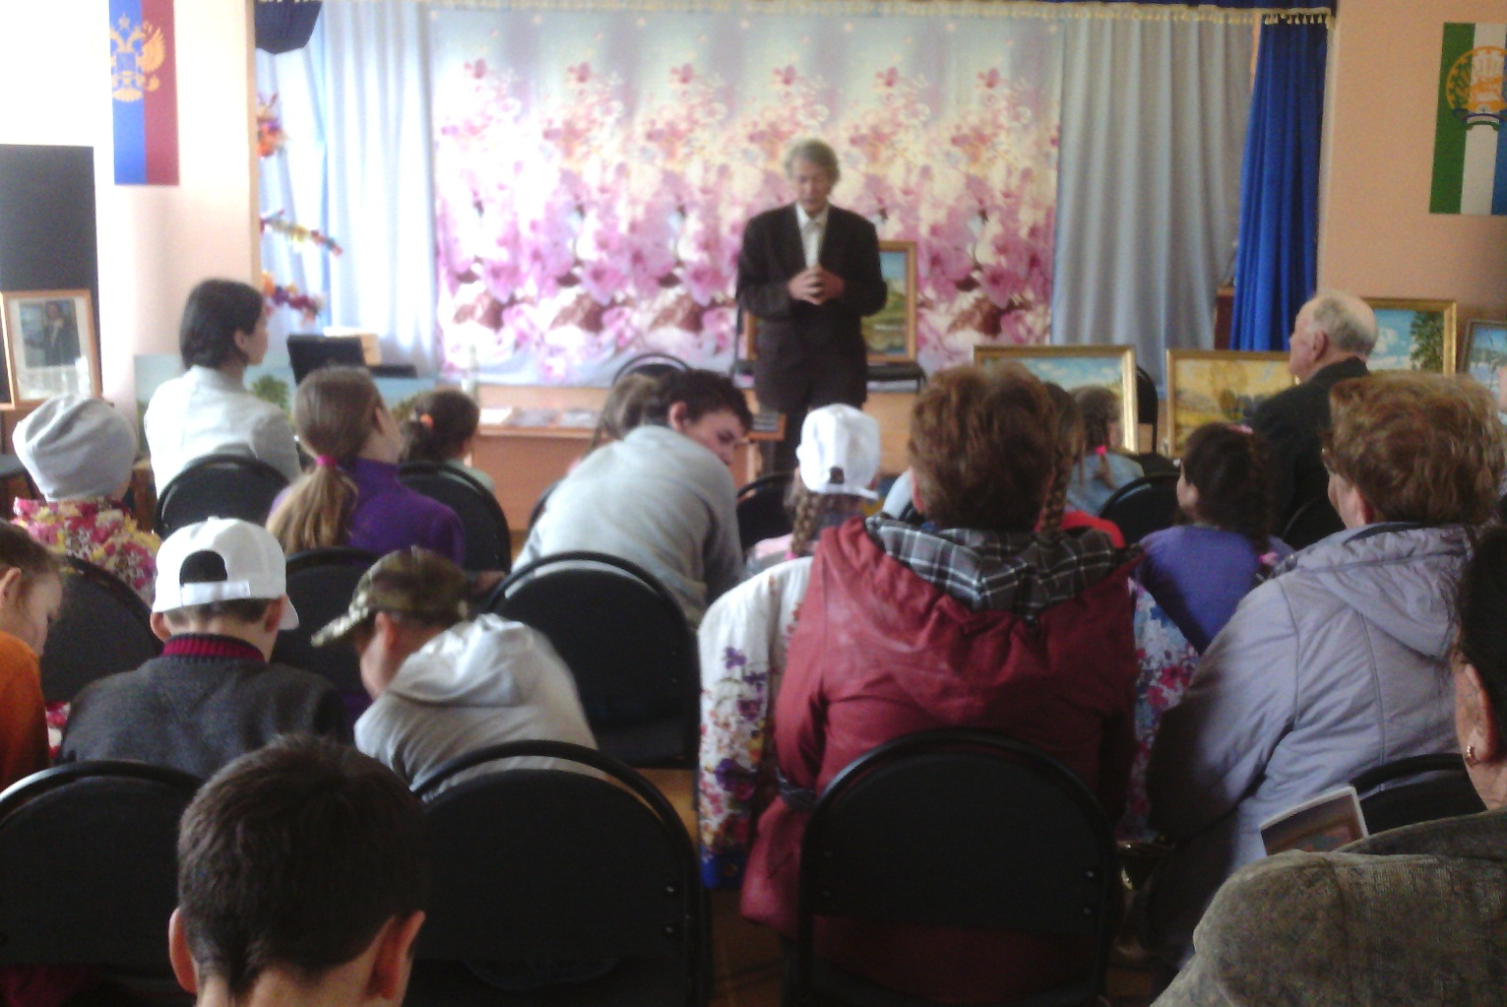
Константин Федорович- уроженец села Ново-Троицкое Иглинского района. Всю жизнь проработал в системе профтехобразования, открыв в себе талант живописца лишь в очень зрелом возрасте. Язык его картин- искренних, ярких и самобытных-понятен каждому и зажигает в душе самые теплые и добрые чувства.
-Вся моя жизнь прошла в деревне,-рассказывает Константин Федорович.-По образованию я инженер-механик сельхозтехники, много лет готовил специалистов-каменщиков,электриков,трактористов,комбайнеров,водителей.Все время занимала работа, но уже тогда я чутко реагировал на красоту родного края. Мне очень нравилось фотографировать пейзажи, бывать на природе.
К занятиям живописью меня подтолкнули знакомство и дальнейшая дружба с заслуженным работником культуры РБ, художником Анатолием Романовым. Как-то раз я посмотрел, как он смешивает краски, и захотелось написать что-то свое. Так и появилась моя первая картина «Ваза с георгинами». В заключении мероприятия Константин Федорович подарил Сельскому Дому Культуры свою картину на которой изображена река Белая
